Муниципальное бюджетное дошкольное образовательное учреждение «Центр развития ребенка – детский сад №50 «Светофорик»
города Невинномысска Ставропольского края

Занятие № 2
Тема: «Декупаж – это просто».

Составила:
воспитатель МБДОУ №50
г. Невинномысска
Короткая Анна Викторовна
Дата проведения:18.11.2021 г.

Занятие № 1.
1.Консультация для родителей «Декупаж – это просто».
Цель: вызвать у родителей интерес к современным видам декоративно-прикладного творчества.
Задачи:
- развивать и углублять интерес к творчеству;
- развивать образное мышление, воображение, устойчивое внимание, наблюдательность, аккуратность;
Литература:
1 .С. Юсель «Декупаж. Самая полная энциклопедия»
2. А. Зайцева. Стильные штучки в технике декупаж. АСТ-Пресс . 2007
3. О.Воронова «Новогодние украшения и подарки в технике декупаж». Эксмо- Пресс, 2013

Теоретическая часть.
Развитие речи у дошкольников с каждым годом вызывает сильное беспокойство. Как уже известно, мелкая моторика очень тесно связана с развитием речи. И сейчас эта проблема приобретает первостепенное значение. Причины – в недоразвитие речи самые разные:
- наследственные факторы
- нехватка времени у родителей побеседовать со своим ребёнком
- родители часто не знают, как и чем можно позаниматься с ребёнком в свободное время.
Как сделать работу незаметной и привлекательной для дошкольника? Опыт показывает, что в старшем дошкольном возрасте дети неплохо усваивают комплекс речевых знаний, если знания преподносятся в увлекательной форме, в том числе с использованием нетрадиционных изобразительных техник. Обратимся к технике – декупаж. Что такое декупаж? Декупаж – техника декорирования.
В настоящее время декупаж – это наклеивание картинок на различные поверхности и последующее закрепление их лаком. Цель – добиться эффекта нарисованной картины на декорированном предмете. Это увлечение доступно любому, кто чувствует необходимость создавать собственные уникальные декорации.
В России всплеск интереса к декупажу возник в начале XXI века, однако эта техника в нашей стране не получила подлинного распространения. В настоящее время мотивы чаще вырезаются из трёхслойных салфеток, поэтому декупаж получил название салфеточная техника. Но приклеивающиеся мотивы не ограничиваются только салфетками. Это могут быть иллюстрации из журналов, оберточная бумага, этикетки, декупажные карты. Единственная объединяющая база в этой технике: вырезание мотивов.
Техника доступна детям старшего дошкольного возраста. Работу с детьми по изобразительной деятельности в данной технике можно строить по плану, имея цель: дать понятие о технике – декупаж, обучить приёмам декорирования предметов, развить эстетический вкус и творческие способности при оформлении работы; воспитать интерес к нетрадиционным видам декоративно – прикладного творчества. Можно реализовать целый комплекс взаимосвязанных задач:
- поощрять детей воплощать в художественной форме свои представления, переживания, чувства и мысли;
- поддерживать личностное творческое начало;
- учить отбирать содержание аппликации;
- поддерживать желание передавать характерные признаки объектов и явлений природы на основе представлений, полученных из наблюдений.
- отражать в своих работах обобщённые представления о природе (пейзажи в разное время года);
- создавать условия для экспериментирования с различными художественными материалами, изобразительными техниками.
Можно в процессе творчества проговаривать отрывки стихов, сочинять сказки.
Поверхность может быть не только твёрдой (фарфор, стекло, дерево, керамика, пластмасса), подойдёт даже ткань. Для этого используют специальный декупажный клей для ткани, который не растрескивается при стирке. В этом и вся прелесть декупажа – полёт фантазии вашей неограничен!
Для работы необходимо запастись инструментом: ножницы, клей, лак, кисти.
Ножницы для декупажа следует выбирать острые. Желательно иметь и фигурные.
Кисти нужны обязательно. С их помощь наносится клей, лак, акриловые краски. Выбирать кисти следует в зависимости от того, для какого вида работ они предназначены. Для работы с клеем подойдёт плоская синтетическая кисть средней жесткости №8 или №10. Для лаков и красок следует использовать полумягкие плоские кисти, выполненные из волоса пони. Для создания особых эффектов пригодится обычная зубная щётка. Также понадобятся губки и валики.
Губки понадобятся для окрашивания больших поверхностей при создании фона для декупажа. К вспомогательным инструментам и материалам можно отнести ватные палочки, зубочистки, наждачная бумага, малярный скотч, фен.
Основным материалом для работы в технике декупажа является клей. Это может быть как специальный, так и обычный ПВА или клеевой карандаш. Лак для декупажа необходим для защиты изделий от внешних воздействий. Лаки используют алкидные и акриловые.
Итогом вашей работы будет не только «проведённое занятие по развитию речи в домашних условиях, но и , несомненно, радость ребенка от общения с Вами. А готовая поделка сможет украсить интерьер Вашего дома или послужить незабываемым и неповторимым подарком для родных и близких!

Практическая часть.
2. Мастер класс для родителей: «Изготовление подставок из СД дисков».
Цель: познакомить с основными приемами изготовления декупажа.
Задачи:
- познакомить с основными приемами изготовления декупажа;
- развивать умение поэтапного выполнения работы, планировать, видеть результат.
- вызвать интерес к современным видам декоративно-прикладного творчества
Что может быть лучше, чем подарок сделанный своими руками? Отличным декоративным украшением и подарком, для разных тематических праздников, могут послужить преображенные компакт диски. А именно, используя технику декупаж, из них можно сделать красивые подставки под холодное или украшение на стены. Декупаж это техника, с помощью которой можно декорировать различные предметы используя для этого яркие, красочные салфетки и обычный клей ПВА.
Для данной поделки потребуется ненужные компакт диски, салфетки с рисунком, специальный клей для декупажа, если его нет в наличие можно развести клей ПВА с водой, из расчета один к одному, а также ножницы, карандаш и кисточка.
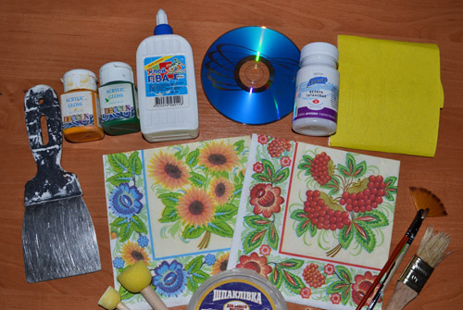
Первым делом нам необходимо закрыть дыру в диске. Для этого мы вырезаем из обычной бумаги 2 небольших кружочка.
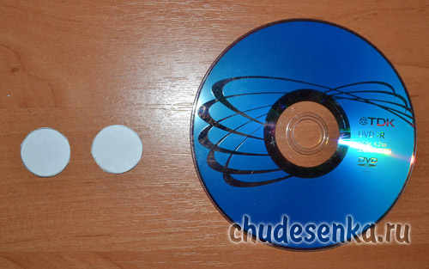
Возьмите компакт диск, положите его на салфетку, обведите по контуру и вырежьте. Отделяем два белых слоя салфетки, оставляем только цветной слой, с которым и будем в дальнейшем работать.
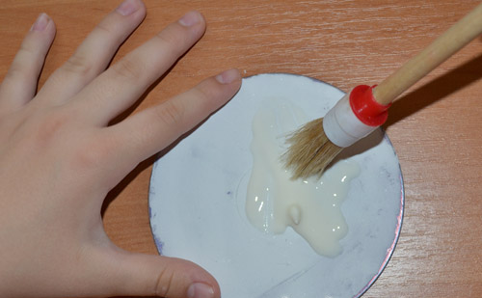
Толстым слоем нанесите на компакт диск клей и положите вырезанную салфетку.
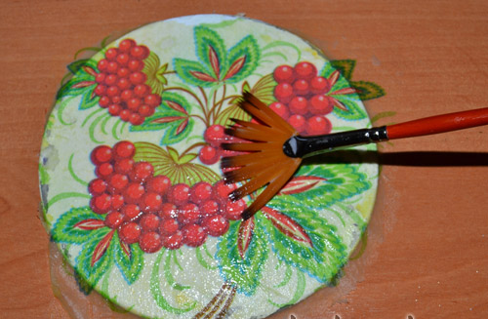
В отдельной емкости разводим клей ПВА пополам с водой и веерной кистью промазываем рисунок, двигаясь от центра диска к краям.
Оставьте до полного высыхания. Затем, чтобы поделка получила завершенный вид, нужно снова нанести слой клея, дождаться пока он не высохнет, нанести следующий слой, высушить и так 7-8 раз. Можно покрыть поверхность диска акриловым лаком в один слой.
По желанию, например, если подставка пойдет в качестве подарка, на оборотной стороне тоже нужно задекорировать, используя всю ту же технику декупаж. Кстати, такие подставки можно использовать только под холодное или как украшение интерьера.
